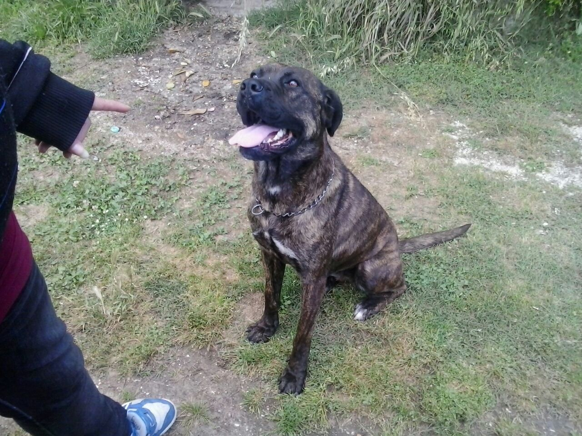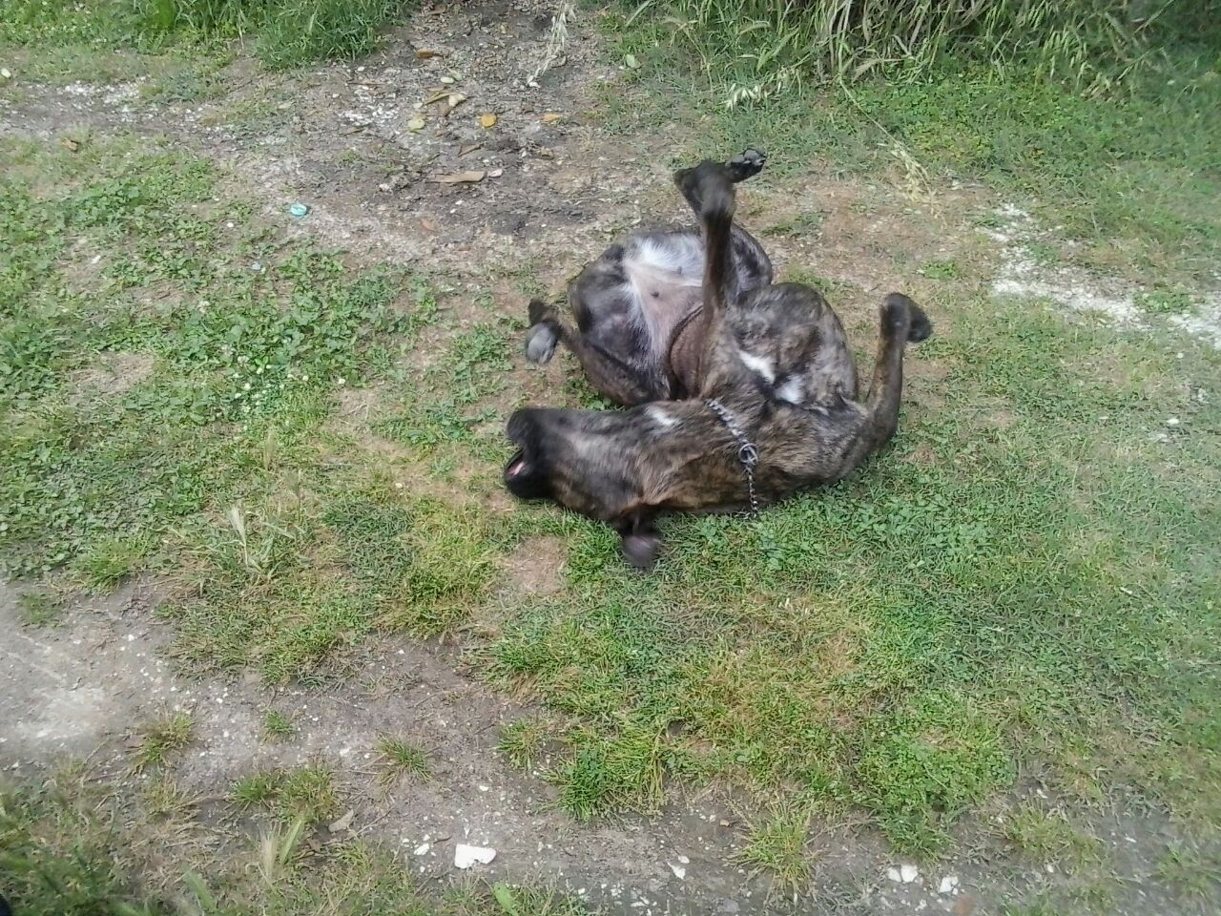

ZARA GIOVANE CANE CORSO

Zara è un bellissimo cane corso femmina, equilibrata ed affettuosa.
Di appena 4 anni, cerca con urgenza una nuova famiglia.
Per adottanti responsabili che conoscano la razza, o abbiano esperienza con i molossi.

Per informazioni: 3398952135 - 3496123736

